Внутренне хиральные каликсарены, содержащие амино- и триазольные группы
Алексеев И.С., Вацуро И.М.
Аспирант 1-го года обучения
Московский государственный университет имени М.В.Ломоносова,
химический факультет, Москва, Россия
E-mail: alekseevivansergeevich@mail.ru
Разработка способов получения энантиомерно чистых соединений является чрезвычайно важной задачей современной органической химии. Перспективным путем ее решения является конструирование на основе макроциклических систем, в частности, каликсаренов, хиральных рецепторных молекул, способных к эффективной энантиодискриминации двух оптических изомеров. Такие системы могут быть использованы как для создания энантиоселективных катализаторов, так и напрямую, в качестве молекул-«хозяев» для распознавания и разделения смесей энантиомеров.
В настоящем исследовании разработаны способы получения энантиомеров оптически активных каликс[4]аренов, обладающих внутренней (inherent) хиральностью за счет асимметрического расположения трет-бутильной, амино- и триазольных групп на верхнем ободе макроцикла. Для создания асимметричного расположения заместителей в каликсареновом макроцикле использовано селективное введение одной или двух защитных групп в каликс[4]арен, содержащий три амино- и одну трет-бутильную группы, и последующие трансформации аминогрупп в азидные и триазольные. На промежуточных стадиях синтеза в структуры каликсаренов вводили вспомогательные хиральные фрагменты, полученные смеси диастереомеров разделяли с использованием колоночной хроматографии, и, после удаления вспомогательгных групп, получали энантиомеры оптически активных целевых каликсаренов.

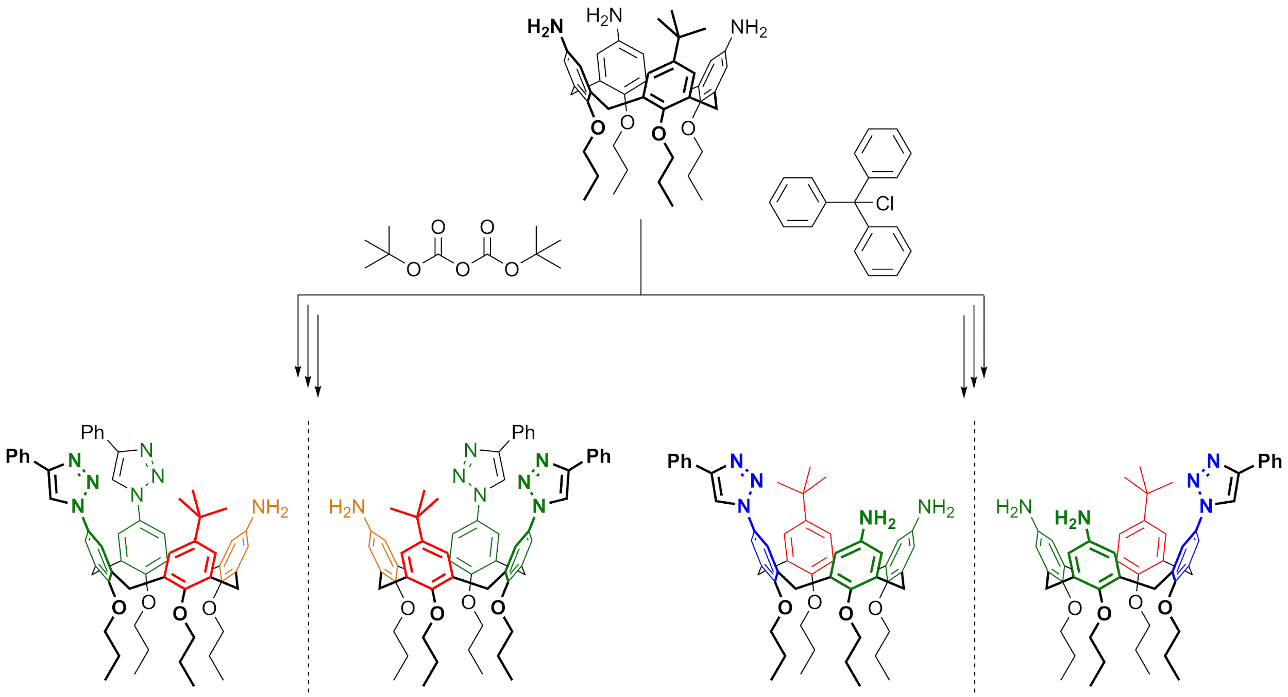

Как ожидается, амино- и триазольные группы в структурах разработанных каликсаренов будут способствовать энантиоселективному связыванию ими оптически активных молекул-«гостей» за счет водородных связей, стекинговых взаимодействий и стерических факторов. Наличие свободных аминогрупп, при этом, позволит тонко настраивать рецепторные свойства внутренне хиральных каликсаренов при синтезах мочевин, амидов и иминов без необходимости разделения смесей энантиомеров.

Исследование выполнено при поддержке Российского научного фонда, проект № 24-23-00158.

